大悲乡人民政府
2016年部门决算公开文字说明
根据《预算法》及《河北省预决算公开操作规程实施细则》，现将我单位2016年部门决算公开情况说明如下：
- 部门职责、机构设置等基本情况
1.部门职责
宣传贯彻执行党的路线、方针、政策和国家的法律、法规，执行本级人民代表大会决议和上级国家行政机关的决定和命令，其主要职责：
（1）组织制订本乡镇年度产业发展计划及产业长远发展规划，指导产业结构调整，形成地域产业特色；
（2）组织营造良好的投资环境，制订加快经济发展的相关配套措施，整合土地、人力等多种资源，形成招商引资的优势，为投资企业做好相关服务；
（3）推动和引导农民组建各类经济合作组织，提高农业生产组织化程度；
（4）运用典型示范、能人领路、政府推动等途径和方法，充分发挥经济资源、人才、区委优势，引导和鼓励农民搞好产业结构调整，发展区域经济，增加农民收入。
（5）加强农村市场体系建设，增强市场服务能力；
（6）加强农田水利基本建设，增强农业抗御自然灾害的能力；
（7）加强基础设施建设，改善农民生产生活环境；
（8）搞好科技、信息服务，提高农民现代信息技术水平；
（9）加强对农村劳动力的职业培训，扩大农村富余劳动力就业；
（10）协助上级有关部门做好农村社会保障工作，建立健全农村合作医疗、低保、救济等制度，解除农民后顾之忧，着力改善民生。
（11）认真贯彻执行国家法律、法规和有关政策，增强农民法律意识，严格规范政府依法行政；
（12）组织、监督国家基本公共政策的实施，加强乡村财政资金监督，加强义务教育、公共卫生、计划生育、乡村建设等社会事务的行政管理，促进各项社会事业的发展；
（13）协助上级有关部门做好国土资源管理、环境保护、动物防疫、减灾救灾等工作；
（14）妥善处理突发性、集体性时间，协助司法机关打击各类刑事犯罪活动；
（15）抓好农村安全生产的监督管理，保护人民的生命财产免受损失；
（16）建立健全协调防范体制，充分发挥村民自制和司法调解的作用，搞好农村矛盾纠纷排查调处，维护社会稳定。
（17）切实保障法律、法规赋予公民的经济、政治、文化权利，落实公民在选举、管理和监督等方面的民主权利；
（18）加强农村党组织建设和基层民主政治建设，依法推进村民组织自治；
（19）加强农村宣传文化工作，抓好农村的思想政治建设和精神文明建设；
（20）推行与群众对话沟通制度，密切党群、干群关系；
（21）全面推行政务公开制度，把涉及“三农”工作的办事程序、办事依据、办事结果、收费标准及时向群众和社会公开，让人民群众依法享有对乡镇政务的知情权、参与权和监督权；
（22）不断强化社会的民主监督作用，凡涉及群众切实利益的问题，主动听取群众意见，自觉接受群众的监督，促进农村和谐。
2．机构设置，包括当年变动情况及原因。
我单位编制人数46人，行政编28人，工勤编2人，事业编16人，与预算一致。2016年度实有在职人数67人，其中：行政21人，事业29人，退休人员17人。
3．人员情况，包括当年变动情况及原因。
2016年度实有在职人数68人，其中：行政21人，事业29人，退休人员17人。
2016年度我单位与去年相比稍有变动，本年度新招录了1名省委选调生。
- 收支总体情况
收支总体情况共公开三张表格（见公开01-03表），包括：①收入支出决算总表；②收入决算总表；③支出决算总表，已公开至功能分类项级科目。
- 财政拨款收支情况
财政拨款公开情况共公开6张表格（见公开04-09表），包括：①政拨款收入支出决算总表；②一般公共预算财政拨款支出决算表，已公开至功能分类项级科目；③一般公共预算财政拨款基本支出决算表，已公开至经济分类款级科目；④政府性基金预算财政拨款收入支出决算表，本单位没有政府行基金收支数据，已空表列示并予以说明。⑤国有资本经营预算财政拨款支出决算表，本单位没有国有资本经营预算收支数据，已空表列示并予以说明。⑥三公经费及相关信息统计表，按照因公出国（境）费、公务用车购置费、公务用车运行维护费、公务接待费公开。
- 绩效预算信息：
2016年度大悲乡对负责本行政区域内的民政、计划生育、文化教育、卫生、体育等社会公益事业的综合性工作，均取得了一定的成绩，维护了一切经济单位和个人的正当经济权益，取缔了非法经济活动，调解和处理了民事纠纷，打击了刑事犯罪，维护了社会稳定。
- 政府采购预算执行情况
已公开政府采购情况表（公开10表），2016年我单位没有政府数据，已空表列示并予以说明。
- 国有资产信息
2015年我单位资产合计42.4万元，其中固定资产28万元，银行存款14.4万元。2016年我单位资产合计29.05万元，其中固定资产29.05万元，流动资产0万元。
资产结构情况：
2016年我单位资产结构情况：流动资产0万元，固定资产29.05万元，其中房屋面积1500平方米，价值23.4万元，汽车3辆，价值3.15万元，其他固定资产2.5万元。
- 有关事项说明
1、收入支出预算执行情况。
（1）．收入支出与预算对比分析。
本年收入预算数358.13万元，本年收入决算数462.78万元，差异率29.22%，其中财政拨款预算数358.13万元，决算数448.38万元，差异率25.2%。本年支出预算数358.13万元，决算数462.78万元，差异率29.22%。其中基本支出预算数320.43万元，决算数448.38万元，差异率39.93%；其中：人员经费调整预算数328.59万元，决算数328.59万元，差异率0%，公用经费调整预算数119.79万元，决算数119.79万元，差异率0%。
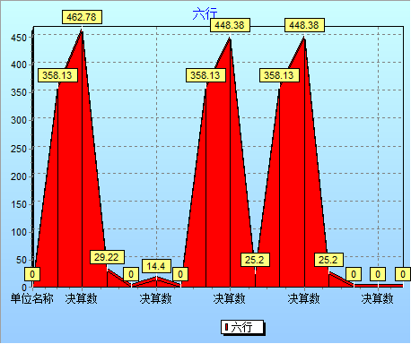
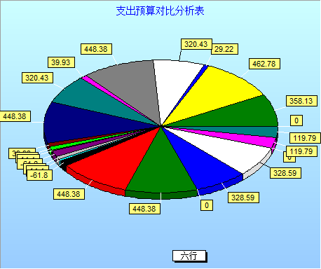

（2）．收入支出结构分析。
我单位本年收入合计448.38万元，其中财政拨款收入448.38万元，占本年收入的100%。本年支出合计462.78万元，财政拨款支出462.78万元，占本年支出的100%。按支出性质，其中基本支出448.38万元，占本年支出的96.89%，项目支出14.4万元，占本年支出的3.11%；按支出经济分类：工资福利支出209.29万元，占本年支出的45.22%，商品和服务支出119.79万元，占本年支出的25.88%，对个人和家庭的补助支出119.30万元，占本年支出的25.78%，基本建设类支出0万元，占本年支出的0%，其他资本性支出14.4万元，占本年支出3.12%。

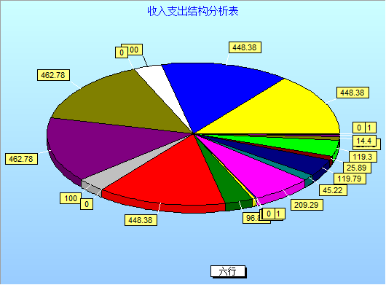

（3）.财政拨款收入、支出分析。
财政拨款收入462.78万元，其中一般公共预算财政拨款448.38万元，上年一事一议项目结转14.4万元，占总收入100%；政府性基金预算财政拨款0万元，占中收入0%。本年财政拨款支出462.78万元。其中基本支出448.38万元，占本年支出的96.89%，项目支出14.4万元，占本年支出的3.11%。
2.机关运行经费情况。
办公费支出42.52万元，印刷费1万元，水费0.3万元，电费4.5万元，邮电费1.6万元，取暖费10万元，差旅费1万元，维修费10.09万元，公务接待费1.29万元，劳务费43.72万元，公车运行维护费2.42万元，其他1.35万元。
3、财政拨款“三公”经费决算情况。
（1）“三公”经费支出情况：2016年三公经费总支出3.71万元，其中公务用车运行维护费2.42万元，公务接待费1.29万元。2016年三公经费年初预算共计4.1万元，其中公务用车运行维护费2.8万元，公务接待费1.3万元。2016年三公经费总支出比年初预算较少0.39万元，其中公务用车运行维护费年初预算2.8万元，支出2.42万元，减少0.38万元。 公务接待费较年初预算减少0.1万元，减少原因严格按照八项规定要求，公务接待坚持经费控制、公开透明、节约简朴原则。2015年三公经费总支出4.1万元，其中公务用车运行维护费2.8万元，公务接待费1.3万元。2016年三公经费总支出比2015年三公经费总支减少0.39万元，公务接待坚持经费控制、公开透明、节约简朴原则。没有公务用车购置费和因公出国（境）费用。
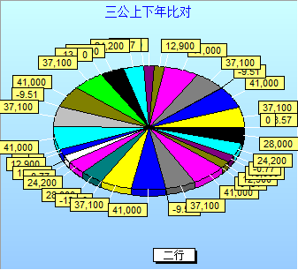
（2）会议费支出情况：无
（3）培训费支出情况：无
（4）公务接待费。公务接待费用为1.29万元，公务接待预计接待批次55次，260人。

八、名词解释

1、财政拨款收入：指县级财政当年拨付的资金。

2、其他收入：指除上述“财政拨款收入”、“事业收入”等以外的收入。

3、基本支出：指为保障机构正常运转、完成日常工作任务而发生的人员支出和公用支出。

4、项目支出：指在基本支出之外为完成特定行政任务和事业发展目标所发生的支出。

5、“三公”经费：纳入县级财政预算管理的“三公”经费，是指县级部门用财政拨款安排的因公出国（境）费、公务用车购置及运行费和公务接待费。其中，因公出国（境）费反映单位公务出国（境）的住宿费、旅费、伙食补助费、杂费、培训费等支出；公务用车购置及运行费反映单位公务用车购置费及租用费、燃料费、维修费、过路过桥费、保险费、安全奖励费用等支出；公务接待费反映单位按规定开支的各类公务接待（含外宾接待）支出。
6、机关运行费：为保障行政单位（含参照公务员法管理的事业单位）运行用于购买货物和服务的各项资金，包括办公及印刷费、邮电费、差旅费、会议费、福利费、日常维修费、专用材料及一般设备购置费、办公用房水电费、办公用房取暖费、办公用房物业管理费、公务用车运行维护费以及其他费用。
7、公务费：包括办公费、水电费、邮电费、取暖费、交通费、一般会议费和物业管理费之和。
九、其他需说明的事项
无其他需说明的事项。

